**“药用植物学与生药学”课程思政教学案例**

一、课程信息

（一）课程简介

1、课程信息

课程名称：药用植物学与生药学

课程性质：专业主干课程/必修

课程环节与课时：理论（68）、实验（34）、实践 （2周）

授课对象：药学专业（第六学期）

线上资源：MOOC、虚拟仿真

2、课程发展历程

本校以应用型人才培养为宗旨的办学思想，聚焦打造“中国职教师资培养高地”。药学院为了培养职教特色药学专业人才，始终坚持开门办学校企合作，培养应用型职教药学人才。《药用植物学与生药学》课程是药学专业的主干必修课程，其涵盖植物形态学、中药炮制学、生药鉴定学、生药质量标准的学科，是一门理论充实，实践性强的学科。在“虚实共存、数字赋能教育”的大背景下，我们基于虚拟仿真平台，打造以学生为中心的“3阶2环”《药用植物学与生药学》课程混合式教学。通过该线上和线下混合式教学建设，促进学在价值、知识和能力等方面获取知识，着力培育具有创新性的“地方应用型”中医药人才。

（二）教学目标

1. 能力目标：识别常见药用植物，掌握其形态、分类系统及药用部位，具备药用植物鉴定能力，从细胞、组织及器官等层次进行药用植物的分类、生药来源的鉴定。

2. 专业目标：培养学生运用药用植物学知识采集、鉴定及药用价值植物的能力，以及在医药领域实践中的应用，为未来的药物研发和生产提供理论支持。

3. 素质目标：培养学生的科学探究精神、团队合作意识以及对药用植物资源的保护意识，增强学生对中医药文化的认同感和责任感。

二、思政素材

（一）适用范围

本素材适用于《药用植物学与生药学》课程第十一章被子植物门中第二节被子植物的分类及常见药用植物内容。涉及药用植物形态学（黄精器官结构、花程式）和鉴定（基源、性状、显微及理化鉴定方法）、以及药用植物资源开发（江西道地药材的分布与利用）。

地方补充材料：如《江西道地药材志》《中药炮制学》等，强化区域特色内容。

选用教材：《药用植物学》第8版，人民卫生出版社，出版年月：2022年7月，主编：黄宝康。

《生药学》第8版，人民卫生出版社，出版年月：2022年7月，主编：叶敏、秦路平。

（二）素材内容

1、**庐山植物园科学家精神：**虚拟仿真场景中嵌入胡先骕、陈封怀、秦仁昌三位科学家创建庐山植物园的艰辛历程，强调其“科学救国、艰苦奋斗”的精神[1,2]。

**2、杜甫“药生活”与黄精文化：**通过AR扫描黄精触发杜甫“致君尧舜上，再使风俗淳”的济世抱负，结合其诗词中的中医药记载[3,4]。

**3、 浔奉堂“九蒸九制”炮制工艺：**视频展示浔奉堂有限公司的现代炮制工艺，体现“为中医提供好药”的核心价值观[5]。

4. “樟树药帮”历史文化 素材内容：虚拟场景中模拟“樟树药帮”古法炮制技艺，弘扬江西传统中医药文化[6,7]。

5、**江西中医药发展现状与挑战:**分析江西中医药“种植层次低、人才匮乏”问题，结合“赣十味”药材案例[8]。

6. 思政元素数字化资源 素材内容：“云端思政标本馆”集成江西道地药材数字化标本与思政故事。

资料来源：

[1] 吴志刚. 世间曾有胡先骕 水杉今日犹葱茏[N]. 江西日报数字报, 2024-06-14.

[[2] 袁一雪. 胡先骕：中国植物学界“老祖宗”[N]. 中国科学报, 2019-09-24.](https://m.thepaper.cn/newsDetail_forward_8319493" \t "_blank)

[3] 陈璇. [千古惨淡知杜甫[N]. 中国青年报 , 2014-07-16.](https://mp.weixin.qq.com/s?__biz=MjM5MDQ3MTEyMQ%3D%3D&mid=210691195&idx=1&sn=913308dfef8b0a813e0f91183d6b01ed&chksm=2f3e02c518498bd3f70f06b291957f999be9ab9cb4913c0628aa7473eb5c95d23b5e4029ae9e&scene=27" \t "_blank)

[4] 萧涤非, 张忠纲, 廖仲安等.[《杜甫全集校注》[M]. 人民文学出版社, 2014-04.](http://www.chinanews.com/cul/2014/05-04/6129535.shtml" \t "_blank)

[5] 敖丽娟. [浔奉堂中药：专利研发拉动企业快速发展[N]. 共青城新闻网, 2024-04-29.](http://www.gqcnews.com.cn/system/2024/04/29/020484116.shtml" \t "_blank)

[6] 时雨. [江西樟树：展示中药炮制技艺 弘扬传统文化[N]. 人民网报社，2024-10-17.](https://www.163.com/dy/article/JEMKO33H05346936.html" \t "_blank)

[7] 祝婧, 钟凌云, 杨明, 等. 中药炮制技术传承现状分析及创新发展思考[C], 第八届仁心雕龙学术论坛论文集, 2021:4919-4923.

[8]《中国药典》（2020年版）内容：黄精、栀子等江西道地药材的基源鉴定与质量标准。

三、教学设计及反思

**（一）教学设计——以“黄精”为例设计“大赣药观”在《药用植物学与生药学》课程的贯穿与应用**

1、案例背景

（1）核心目标

以江西特色中医药文化为切入点，将“大赣药观”（即立足江西本土药材资源，弘扬中医药文化，培养服务地方产业的药学人才）贯穿于课程教学全过程，实现专业知识、实践能力与思政育人的深度融合。

（2）现存问题：

①地方特色不突出：课程内容未系统融入江西道地药材（如“赣十味”）的深度案例。

②思政元素碎片化：思政教育与专业教学结合生硬，缺乏文化认同感培养。

③实践与产业脱节：学生缺乏对江西中医药产业链（种植-加工-应用）的直观认知。

2、教学实施与过程总体设计

（1）专业背景下思政融合路径设计

以江西道地药材“黄精”为切入点，通过虚拟仿真平台构建“思政香囊”模块，动态演示黄精种植、炮制全流程，融入杜甫“药生活”典故及现代九蒸九制工艺案例，串联“药材-文化-产业”链条。针对江西中医药“种植层次低、人才匮乏”问题，依托“云端思政标本馆”展示赣药历史，强化“中国中医药看江西”品牌认同；设计以下三条思政融合路径，引导学生从“识药”升华为“知责”，助力“懂药、爱乡、创新”人才培养**。**

① 情境创设：虚拟庐山植物园嵌入科学家创业故事，AR扫描黄精触发杜甫济世抱负，自然融入艰苦奋斗精神；

② 数字赋能：XR技术动态展示黄精炮制工艺，对比传统与创新，培养辩证思维的能力；

③ 实践协同：校企合作基地（浔奉堂等）开展“黄精产业振兴”小组课题，分析新质生产力路径，深化产学研认知。

（2）教学内容重构及设计

采用理论和实践2种模块化教学，理论模块中增设“江西道地药材专章”，重点讲解黄精、栀子等“赣十味”的植物学特征、炮制工艺及药典标准。结合虚拟仿真平台，模拟江西庐山植物园药用植物生态场景，强化“基源鉴定→性状分析→功效应用”全流程实践教学和训练。以“黄精”为例 教学内容重构如图1所示。

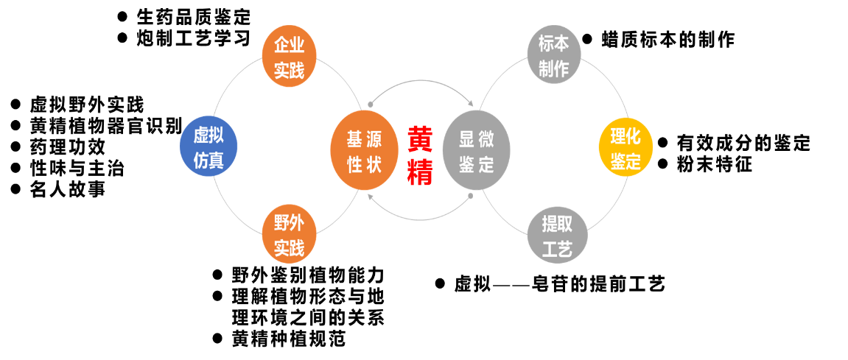

图1.黄精教学内容的重构与设计

（3）教学实施过程设计

①虚拟仿真平台：学生通过扫描PPT图片进入黄精3D模型，自主探索植物器官特征、花程式及药效，适应不同学习节奏；课后利用VR平台沉浸式复习，强化薄弱环节。

②生成式课堂：小组合作完成“黑豆制黄精标准化方案”，结合企业案例提出创新工艺，推动知识主动构建。

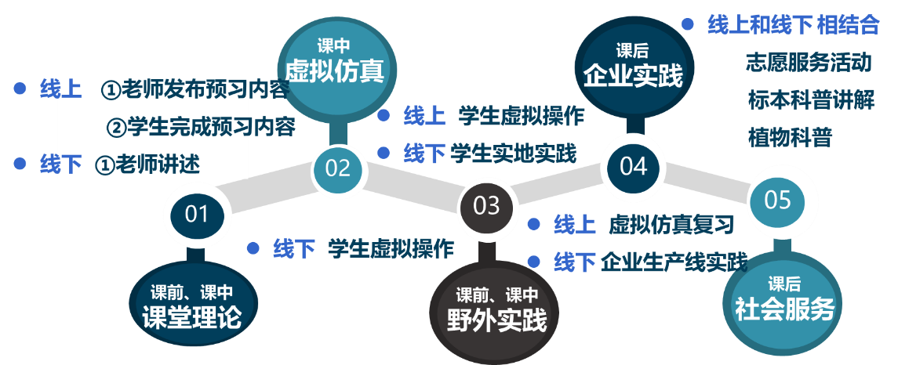③线上线下互补融合，采用“3阶2环”（课前-课中-课后，线上线下融合）混合模式（图2）完成该章节的教学内容。课前（线上）利用虚拟仿真平台预习黄精基源鉴定流程，完成植物器官识别任务；课中（线下+线上）采用传统授课解析理论难点，同步通过AR扫描3D模型动态展示黄精形态差异，解决“想象难”问题；课后（线上+线下）再利用VR复习药材性状，参与企业实践（如九蒸九制工艺实操），线上线下闭环强化技能。其次，利用庐山植物园虚拟场景提供全天候实践环境，弥补野外实习时空限制，以及企业真实项目（如黄精标准化）通过平台同步共享数据，实现“虚拟模拟→实地操作→产业应用”无缝衔接，实现虚实资源同步共享。

图2.“3阶2环”途径完成该混合教学过程

④构建“师-生-机”共同体，教师从知识传授者转为引导者，设计虚实结合任务链，实时分析平台学习数据，针对性辅导；学生通过虚拟平台自主探究，线下实践中与教师、企业导师协作，成为“问题解决者”；XR技术（机）提供沉浸式学习场景，平台自动记录学习轨迹并反馈。

⑤深化社会实践，课后实施“药用植物+”服务计划，组织学生参与“宝葫芦”志愿服务，深入社区开展“赣药科普讲堂”，推广江西药材文化。其次，设立“赣药扶贫”实践基地，指导学生协助农户规范化种植道地药材，提升社会责任感。

综上，虚拟平台内置即时讨论区，支持师生、生生在线协作。企业导师通过直播连线指导炮制工艺，形成“高校-企业-技术”多维互动网络。通过“学生中心+虚实融合+共同体协作”，实现从“被动学知识”到“主动创知识”的转变，通过课后社会实践提升社会责任感，培养兼具专业技能与“大赣药观”的复合型人才。

1. 教学实施成效

1、思政与专业深度融合：

（1）通过“黄精”虚拟仿真平台和AR技术，学生直观掌握基源鉴定、炮制工艺等专业知识，同时嵌入杜甫“药生活”、庐山植物园科学家精神等思政案例，90%的学生能阐述“大赣药观”内涵，形成“知赣药、爱赣药、兴赣药”的使命感，文化认同显著提升。

（2）促进“产学研”的融合和开门办学

在“黄精”知识讲述过程中，有中科院——庐山植物园唐老师对黄精花的解剖和庐山栽培黄精植物的历程介绍，有浔奉堂公司专家针对黄精炮制工艺的讲述；学生可无缝对接企业真实项目，并推动校企合作项目（如黑豆制黄精标准化）科研成果转化。

2、学生能力全面提升：

（1）虚拟仿真平台破解“药材形态难想象”痛点，学生野外识别准确率提高50%；

（2）学生通过三下乡和中医药进社区等“中药健康行”等活动，不断提高应用型人才培养质量，为地方经济社会的发展提供有力的人才保障，有效地促进学生服务于社会

（3）在“虚拟现实大赛”中获国家一等奖和省级2等奖。

3、 教学方法及模式创新：

（1）虚实结合实现“3阶2环”模式教学。首先利用AR/VR技术构建“黄精3D生长模型”，学生可观察其从种植到炮制的动态过程；其次，开发“云端思政标本馆”，集成江西特色药材的数字化标本与思政故事，支持在线互动学习。打破时空限制，实现“教-学-用”闭环。

（2）“云端思政标本馆”建成江西特色药材数字化资源库。

采用校企协同育人模式，初步实现“专业-思政-产业”三位一体融合，但需进一步强化技术赋能、深化文化挖掘、拓宽实践维度。未来将以“动态优化、持续迭代”为原则，打造可复制的地方高校中医药育人模式，助力江西从“中药资源大省”迈向“中医药强省”。

（三）案例特色及推广价值：

1. 课程教学特色

（1）地域性与专业性融合：以“赣食十味”和“赣十味”为核心载体，打通专业知识与地方产业需求。

（2）数字化赋能思政：通过虚拟仿真技术实现“沉浸式思政”，提升育人实效。

（3）产学研协同创新：校企联合培养模式促进学生从“学习者”向“产业贡献者”角色转变。

1. 教学推广应用

（1）以赛促教与社会服务推广：

①通过组织师生参与虚拟现实竞赛、生药鉴定技能赛等赛事，推动虚拟仿真技术应用；

②依托“宝葫芦”志愿服务及社区中医药课堂，将虚拟仿真实践延伸至社会服务，提升公众中医药认知。

（2）开放共享与校企协同辐射：

①向省内外高校（如南昌大学、江西中医药大学）开放教学资源，年服务师生500人，并向中西部院校推广；

②面向40余家校企合作基地开放虚拟仿真项目，服务企业员工培训与考核，促进“产学研用”深度融合。

（四）教学存在的问题及反思

1、基于虚拟平台混合教学过程中亟待解决的问题

（1）按照“3阶2环”教学模式实施该课程思政教学过程中，学生需要使用手机，并且在操作3D模型的时间较难控制。在整个过程中很难监督到所有学生都在“虚拟平台”进行课中实践。

（2）花程式的书写及解剖是难点和重点，“赣十味”和“赣食十味”中药材花的准确的解剖图很难收集，这导致虚拟平台缺乏花的解剖3D图，并且本地特色药材的3D建模尚未全覆盖。

（3）虚拟场景中的江西中医药文化元素（如“樟树药帮”历史）挖掘较浅，未形成系统化案例库。

2、实践覆盖不均衡并与产业脱节

（1）建设“赣十味”和“赣食十味”所有中药材的“思政香囊”，建设“云端思政标本馆”，实现云端共享思政资源。但是，部分珍稀药材（如野生石斛）的虚拟模型精度不足，动态生长模拟依赖外部技术支援。

（2）虚拟仿真多集中于“基源鉴定”环节，缺乏对江西药材产业链（种植-加工-销售）的全流程模拟。

（3）校企合作基地集中于大型企业（如浔奉堂），缺乏小型农户种植端实践。

1. 思政深度有待深化

（1）少数案例停留于知识传递（如黄精药效），未充分挖掘其文化符号意义（如“济世精神”与乡村振兴的关联）。

（2）地方文化符号（如杜甫“药生活”）与专业知识的结合生硬，缺乏情感共鸣。

（3）学生“服务地方”的主动性需进一步激发，部分实践项目仍依赖教师主导。

**四、针对性改进措施**

1、优化技术支撑

联合江西省中医药研究院共建“赣药动态数据库”，整合珍稀药材生态数据；并建立设备共享机制，与省内高校（南昌大学、江西中医药大学）共建XR实验室，实现设备跨校调度，提升使用效率。

1. 深化地方特色融合

（1）“虚实双场景”教学设计，虚拟平台中在庐山植物园仿真场景中嵌入“樟树药帮”历史事件互动任务（如模拟药材古法炮制）；组织学生赴江中制药车间实践，对比虚拟工艺与实际生产的差异，撰写优化报告。

（2）案例库扩容，收录江西中医药非遗技艺（如建昌帮炮制）、现代创新案例（如仁和药业“参灵草”研发），形成“一药一故事”数字化资源包。

3、思政内涵与互动深化

（1）设计“黄精与乡村振兴”主题PBL任务，引导学生提出产业帮扶方案，从“被动学”转向“主动创”。

（2）开设“赣药文化工作坊”，邀请非遗传承人讲授炮制技艺，增强文化传承使命感。例如，在虚拟场景中设置“赣药文化长廊”，学生扫描药材触发名人故事（如陶渊明与菊花），通过角色扮演对话，深化文化认同。

1. 完善评价机制

（1）思政成效：通过“大赣药观”主题汇报、社会实践报告综合评分。

（2）知识掌握：虚拟仿真平台自动评分（如药材鉴定准确率）。

（3）能力提升：企业导师对实践项目完成度评价。

综上，本案例以“技术升级+地方深耕+产教协同”为核心，推动虚实结合教学从“形式融合”转向“价值共生”，为江西中医药产业培养“懂技术、有情怀、能创新”的复合型人才奠定基础。